Ugo D'UGO

Le piante della mamma... o della nonna?

Gli insegnamenti della mamma rielaborati con un pizzico di conoscenze scientifiche.

Copia per i soli amici.

ad uso personale
( salvo che qualche editore volesse rischiare di suo )
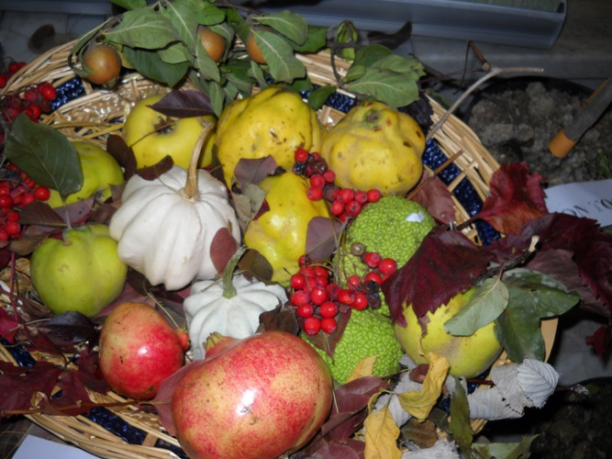 antichi sapori

